Kosten:
Pro Person im Doppelzimmer: 425,00 Euro
Einzelzimmer-Aufschlag: 80,00 Euro
Im Preis mit inbegriffen sind:
- 3 x HotelPension am Goethehaus mit Frühstück
- Anfahrt mit dem Zug
- Sekt und Frühstücksbrezel im Zug
- Alle Führungen und Eintrittspreise der im Flyer aufgeführten Programmpunkte
- Reisebegleitung durch die vhs
(Frau Scheffold)

Nicht mit inbegriffen sind:
- Mittag- und Abendessen
- Weitere Eintritte im Rahmen der Freizeitgestaltung

Bitte beachten:
Teilnehmer sollten gut zu Fuß sein
Mindesteilnehmerzahl von 10 Personen erforderlich
Bitte beachten Sie die AGB auf unserer Homepage
Anmeldung bis 28. August unter:
web: vhs.bad-waldsee.de
B.Scheffold@bad-waldsee.de
Tel: 07524- 943052 oder persönlich im Büro der vhs, Klosterhof 2
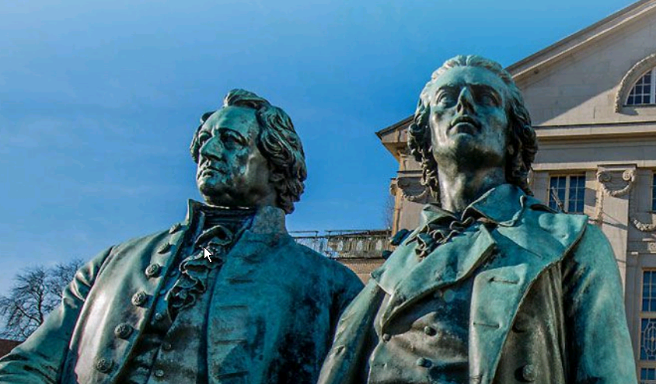

Weimar & Erfurt
Kultur und Geschichte von ihrer besten Seite!

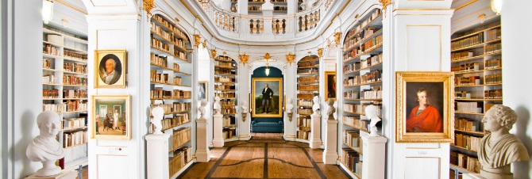
Ihre Studienreise mit
der Volkshochschule
Bad Waldsee

23. – 26. Oktober 2023
Unser Programm für Sie:

Mo. 23. Oktober 2023

08.18 – 13.50 Uhr Anreise mit dem Zug, Abfahrt
Bahnhof Biberach, Treffpunkt: 8:00 HBF BC
ca. 14:00 Uhr Ankunkft im Hotel

HOTELPENSION
Am Goetheplatz
Frauentorstraße 13
99423 Weimar
www.pension-am-goethehaus.de
15.30 Uhr Stadtführung in Weimar

Freies Angebot am Abend: Gemeinsamer Besuch
einer Gaststätte
Di. 24. Oktober 2023

10:15 Uhr Führung im Goethe National-Museum
Das Goethe-Nationalmuseum ist das
bedeutendste Museum zur Präsentation
und Erforschung von Leben und Werk Johann
Wolfgang von Goethes. Es beherbergt einen
einzigartigen Schatz: das Wohnhaus des
Dichters mit originalen Einrichtungs- und
Sammlungsgegenständen.
14:00 Führung Anna Amalia
Bibliothek
Die Herzogin Anna Amalia Bibliothek ist eine öffentlich
zugängliche Archiv- und Forschungsbibliothek für
Literatur- und Kulturgeschichte mit besonderem
Schwerpunkt der Epoche zwischen 1750 und 1850.
In der Tradition einer Fürstenbibliothek verfügt sie
über Sammlungen vom 9. bis zum 21. Jahrhundert,
die laufend ergänzt, erschlossen und mit aktueller
Forschungsliteratur zugänglich gemacht werden.
Dazwischen Zeit zur freien Verfügung
20:00 Uhr „Nur nicht den Sand in den Kopf
stecken“ – Kabarett im Palais Schardt
Wir Deutschen leben so lange wie niemals zuvor.
Und haben deshalb so lange wie niemals zuvor
Zeit, uns vor einem frühen Ende zu fürchten.
Das heutzutage scheinbar an jeder Ecke lauert:
Glyphosat im Bier, Antibiotika im Huhn,
Feinstaub in der Luft und ein Loch im Ozon –
das Böse ist immer und überall. Wie gut, dass da
einer daherkommt, der mit seinem Programm
Mut machen möchte. Mut zum Leben und zum
Überleben.

Mi. 25. Oktober 2023

10.30 Uhr Besuch Konzentrationslager
Buchenwald mit Führung
Das Konzentrationslager Buchenwald war eines
der größten Konzentrationslager auf deutschem
Boden. Es wurde zwischen Juli 1937 und April
1945 auf dem Ettersberg bei Weimar als
Haftstätte zur Zwangsarbeit betrieben.
Insgesamt waren in diesem Zeitraum etwa
266.000 Menschen aus allen Ländern Europas
im Konzentrationslager Buchenwald inhaftiert.
Die Zahl der Todesopfer wird auf etwa 56.000
geschätzt. Ein Mitarbeiter vom Förderverein
führt uns durch die Gedenkstätte.

Nachmittags zur freien Verfügung

Do. 26. Oktober 2023

10.30 Uhr Erfurt und seine Krämerbrücke
Genießen Sie mit der Brückenkrämerin nicht nur
einen Rundgang durch die schöne historische
Altstadt mit ihren Gassen und Märkten, sondern
auch Geschichte und Geschichten rund um diese
einmalige Brücke.
Lassen Sie sich dabei von Krämern auf der Via Regia,
blauem Gold, Brückengeistern und anderen
geheimnisvollen Dingen erzählen.

Zeit zur freien Verfügung
14:50 Uhr bis 21:07 Uhr Zugfahrt in die Heimat

